
Муниципальное бюджетное дошкольное образовательное учреждение
«Детский сад общеразвивающего вида с приоритетным осуществлением деятельности
по художественно- эстетическому развитию детей № 114»

ПРОЕКТ

«Спортивное Оренбуржье»

Подготовила
инструктор по физической культуре
Белова Светлана Павловна

Паспорт проекта
Тип проекта: информационно –практико – ориентированный
По количеству участников: фронтальный
По характеру содержания: ребенок, общество и его спортивные достижения
По характеру участия ребенка в проекте: исполнитель
По продолжительности: средней продолжительности (2месяца)
Участники проекта: дети 6-7 лет
Продукт проекта:
- спортивное развлечение «Кто спортом занимается, тот силы набирается»
- методическое пособие «Спортивное Оренбуржье»
- выставка рисунков «Мы со спортом на ты!!!»

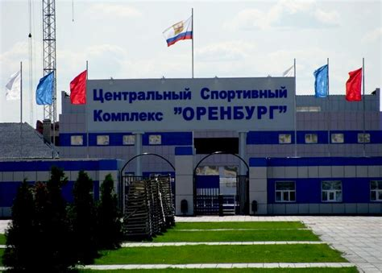

Актуальность
«Спорт становится средством воспитания тогда,
когда он - любимое занятие каждого».
В. Сухомлинский

Нет задачи сложнее, а может важнее, чем вырастить здорового ребенка. Здоровье – важный фактор работоспособности и гармоничного развития детей. Здоровье не существует само по себе, оно нуждается в тщательной заботе на протяжении всей жизни человека.
Известно, что дошкольный возраст является решающим в формировании фундамента физического и психического здоровья. Ведь именно до 7 лет человек проходит огромный путь развития, неповторимый на протяжении всей последующей жизни. Именно в этот период идет интенсивное развитие органов, становление функциональных систем организма, закладываются основные черты личности, формируется характер, отношение к себе и к окружающим. Важно на этом этапе сформировать у детей базу знаний и практических навыков здорового образа жизни, осознанную потребность в систематических занятиях физической культурой и спортом.
Спорт! Какое маленькое, но очень важное в жизни человека слово. Наша жизнь немыслима без спорта. Каждый черпает в спорте что-то своё. Для одних это красочное зрелище, как спектакль. Для других – укрепление здоровья. Третьи избирают спорт своей профессией. Для детей дошкольного возраста, спорт – это здоровье, выносливость, отличное самочувствие, прекрасное настроение, уверенность в себе и своих силах. К сожалению, в наше время многие дети почти всё свободное время проводят у компьютера дома. А ведь в нашем городе столько различных спортивных секций, где дети и взрослые могут заниматься спортом, и достигать высоких результатов, на примере наших соотечественников.
Проект предусматривает формирования мотивации детей 6-7 лет к выбору вида спорта, которым они будут заниматься в школе, привлечение родителей к активному участию в спортивной жизни детского сада; формирование потребности в здоровом образе жизни; воспитание нравственно-патриотических чувств.
В процессе реализации проекта планируется деятельность таким образом, чтобы получаемая дошкольниками и родителями информация в дальнейшем послужила основой для выбора вида спорта, секции для ребенка, пропагандировала здоровый образ жизни. А региональный компонент проекта направлен на воспитание у детей чувства гордости за спортивные достижения жителей области.

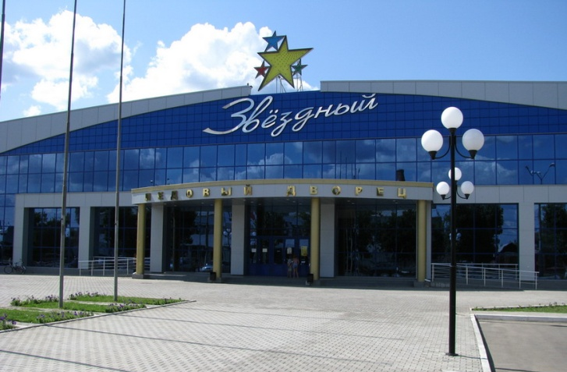
Возрастные особенности развития детей
от шести до семи лет

Познавательное развитие
Накопленные к шести годам сведения о мире требуют от ребенка определенных умений упорядочивания накопленных и поступающих сведений. В этом ему помогут взрослые, которые направят процесс познания детей 6-7 лет на:
- Установление причинно-следственных взаимосвязей нашего мира;
- Содержательное упорядочивание информации.
Важной характеристикой причинно-следственных связей является
временная последовательность: причина всегда во времени наступает
раньше следствия. Всякий объективный процесс развертывается от причины к следствию.
Для работы с детьми 6-7 лет необходимо обратить их внимание на следующую характерную сторону причинно-следственных связей – одно и то же следствие может иметь несколько причин. Переход от следствия к причине невозможен.
Понимание причинно-следственных связей, умение их выделять в потоке событий, явлений, попытки манипулирования или в мысленном плане позволяют развиваться ребенку в нескольких направлениях:
- Обогащение и становление познавательной сферы.
- Умственное развитие – овладение понятиями «причина-следствие» не возможно без умения анализировать явления, события, сопоставлять их, обобщать, рассуждать, делать элементарные умозаключения; умения планировать свои и чужие действия.
- Развитие психических навыков - памяти, внимания, воображения, различных форм мышления.

Физическое развитие

Физическое развитие (основные показатели физического развития – рост и масса тела) – это то, что наглядно показывает динамику возрастных изменений. В этом возрасте происходят первые изменения пропорции тела. Дети к шести-семи годам превращаются в пропорционально сложенных мальчиков или девочек, у которых за этот период значительно увеличивается длина рук и ног, и соотношение головы и туловища становится почти таким же, как у взрослых. Это свидетельствует об определенном этапе созревания организма.
У детей шести-семи лет интенсивно идет развитие опорно-двигательной системы (скелета, суставно-связочного аппарата, мускулатуры). Хорошо развиты крупные мышцы туловища и конечностей, но только начинается окостенение. Поэтому они достаточно хорошо овладевают такими сложными движениями, как бег, прыжки, катание на коньках и т.д.

Гипотеза
В нашей области есть большое количество детско-юношеских спортивных школ. По городу Оренбургу стоят оборудованные детские спортивные площадки, так же есть несколько оборудованных бесплатных уличных тренажерных площадок. Благодаря такому оснащению и тренерскому составу наши спортсмены выступают и достигают высоких результатов на аренах и площадках города, края, южно-федерального округа, России, Европы, Мира и Олимпийских играх.
Их победы вдохновляют и служат отличной мотивацией для покорения новых высот, достижения лучших результатов.
Не все из дошкольников смогут стать олимпийскими чемпионами. Но знания о спортивных достижениях соотечественников, а также физическая закалка, мужество, сила, которые они приобретают во время занятий по физическому развитию, тренировок, будут верными и надёжными помощниками в дальнейшей учебе, труде, жизни.
А первым шагом должно быть желание заниматься спортом. Без него ничего не достигнешь.
Если есть внутренний запал - все остальное тоже будет.
Проект «Спортивное Оренбуржье!» послужит базой для целенаправленной работы над развитием физического здоровья детей. И, возможно, нашими стараниями кто-нибудь из наших воспитанников станет спортивной гордостью нашего родного города.

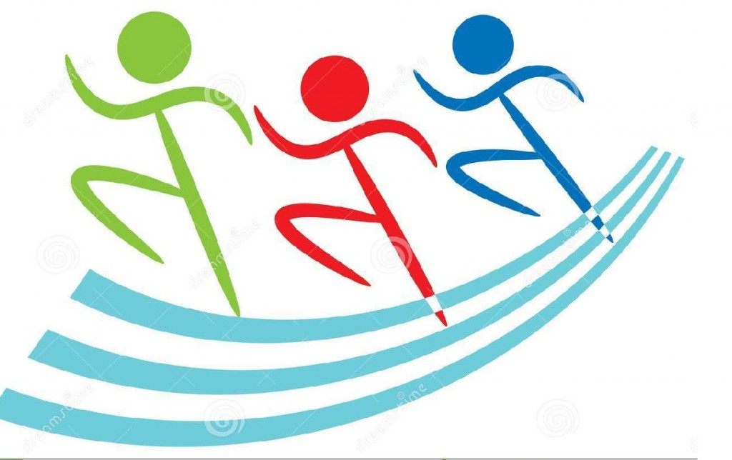

Цель проекта:
создание у детей мотивации заниматься физкультурой и спортом посредством ознакомления со спортивными достижениями жителей Оренбургского края, ставших славой России.

Задачи проекта:
Образовательные
1. Расширять двигательные возможности дошкольника за счет освоения новых доступных движений, выполненных под руководством инструктора.
2. Формировать у детей представления о спортсменах Оренбургского края, их подготовке к спортивным соревнованиям и стремлении к высоким победам.
3. Совершенствовать технику основных движений, добиваясь естественности, точности, выразительности их выполнения.
4. Расширять знания о разных видах спорта.
5. Формировать умения использовать двигательную активность для улучшения физических показателей и укрепления здоровья.
6. Расширять словарный запас детей.

Развивающие
1. Развивать положительную мотивацию к занятиям спортом, здоровому образу жизни.
2. Развивать у детей настойчивость и выдержку при достижении цели.
3. Развивать физические качества: ловкость, быстроту, силу, выносливость в командных эстафетах.
4. Формировать интерес и потребность в занятиях физическими упражнениями. 5. Активизировать двигательную активность детей.

Воспитательные
1.Содействовать развитию положительных эмоций, умения общаться со сверстниками, взаимопонимания и сопереживания.
2. Воспитывать волевые качества, способность к самоконтролю при выполнении двигательных действий.
3. Воспитывать желание заниматься физкультурой и спортом.



Этапы и сроки реализации проекта
Этапы | План реализации  проектной идеи | Сроки
Подготовительный | Подбор, изучение методической литературы, сбор информации из Интернета.  Подборка иллюстрационного материала  Разработка презентации  Создание условий для реализации проекта. | 2 недели
Практический | Проведение бесед  Разучивание пословиц, поговорок о здоровье, физкультуре и спорте  Викторина  Дидактические игры  Разгадывание кроссворда, загадок  Составление рассказов  Итоговое развлечение  Разработка методического пособия | 1 месяц
Заключительный | Обобщение результатов.  Размещение интересных материалов на сайте МБДОУ  Оформление выставки рисунок | 2 недели
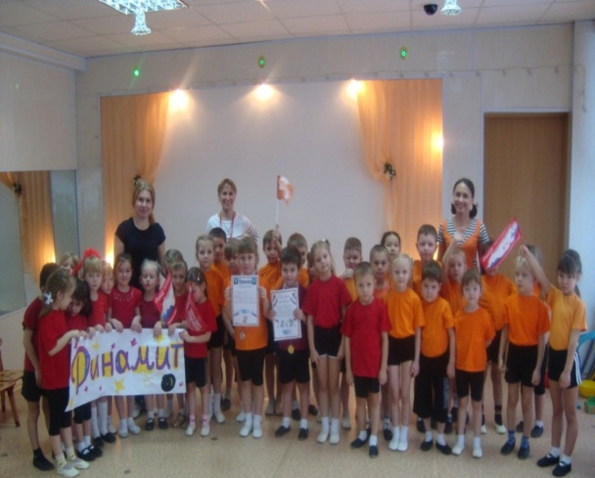
Основные формы реализации проекта:
- Беседа
- Рассматривание фотографий, иллюстраций – знакомство со спортивными комплексами города.
- Разучивание спортивных кричалок, загадок, пословиц и поговорок о спорте и здоровом образе жизни
- Изобразительная деятельность (лепка, рисование)
- Слушание
- Чтение художественной литературы
- Составление рассказов
- Выставка творческих работ
- Соревнования
- Спортивное мероприятие
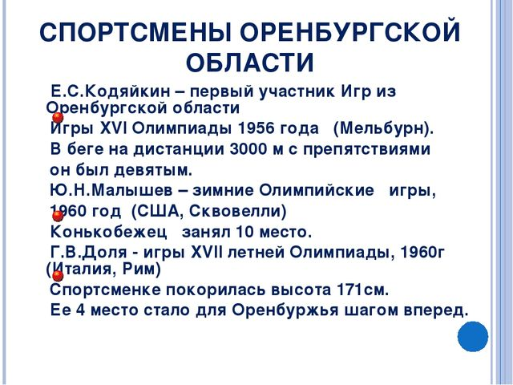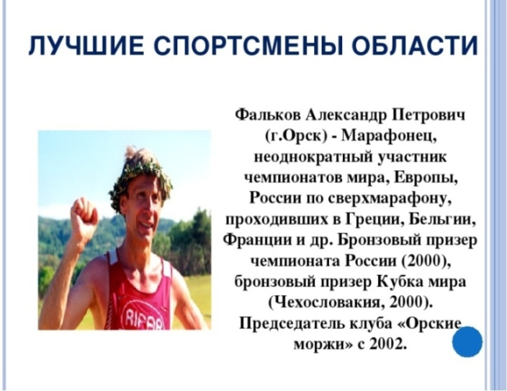
Тематический план работы
Сроки |  | Содержания работы
ОКТЯБРЬ | 1  неделя | - Беседа с детьми по выявлению их представлений о многообразии видов спорта «Спорт – это здоровье»  - Показ презентации «О спорт, ты – мир!»  - Разучивание пословиц, поговорок о здоровье, спорте, физкультуре (познакомить с народными мудрыми высказываниями, помочь детям понять их смысл)  - Рассматривание детской энциклопедии «Спорт»  - Анкета для родителей «Какое место занимает физкультура в вашей семье» (в целях выявления спортивных предпочтений в семье)
ОКТЯБРЬ | 2  неделя | - Беседа «Я и спорт»  - Показ презентации «Оренбург детям» (Спортивные комплексы и секции в городе)  - Дидактическая игра «Подбери картинку» (зимние и летние виды спорта)  - Беседа «Оренбургские «Самраты» - наша гордость»  - Настольная игра «Хоккей»  - Просмотр мультфильмов: «Шайбу! Шайбу!», «Как казаки в хоккей играли»  - Изучение на занятии по физической культуре упражнений: скольжение по ледяным дорожкам;  элементы хоккея: прокатывание шайбы друг другу в парах.  - Спортивное развлечение «Веселый хоккей»  - Консультация для родителей: «Какой спорт выбрать?»
ОКТЯБРЬ | 3  неделя | - Утренняя гимнастика «Вместе с мамой»  - Показ презентации «Герои спорта Оренбургского края»  - Беседа «Оренбургский газовик – в высшей лиге»  - Просмотр мультфильмов из сборника «Про футбол, хоккей и…»  «Футбольные звёзды», «Как казаки в футбол играли»  - Викторина «Угадай игру по мячу»  - Настольная игра «Футбол»  - Элементы футбола:  прокатывать мяч левой, правой ногой;  передавать мяч друг другу в парах.  - Игры - пантомимы «Что мы делаем, покажем»  - Консультация для родителей: «Совместные занятия спортом детей и родителей»
ОКТЯБРЬ | 4  неделя | - Беседы «Что нового мы узнали?», «Почему я люблю спорт»  - Показ презентации «Олимпийские игры для нашей страны» (история Олимпийских игр)  - Рассматривание фотографий, иллюстраций, журналов спортивной тематики  - Загадки о спортивных атрибутах  - Слушание песен на спортивную тематику  - Разучивание кричалок о спорте, физкультуре и здоровья  - Разгадывание кроссворда «Спортивные игры»  - Составление рассказов на тему «Почему я люблю спорт»  - Проведение спортивных игр на улице «Дружно, весело играем»
НОЯБРЬ | 1  неделя | - Утренний кросс «Бегом за здоровьем»  - Беседа «Легкая атлетика – «Королева спорта»  - Чтение художественной литературы Д.Хармс «Уж я бегал, бегал,  бегал…», Л.Толстой «Прыжок»  - Показ презентации «Наши легкоатлеты»  - Рисование «Герои спорта»  - Пешие походы  - Эстафеты (с предметами и без) «Веселые старты»
НОЯБРЬ | 2  неделя | - Беседа «Что мы знаем про боевые искусства»  - Показ презентации «Борцы Оренбургского края»  - Заучивание стихотворения Л. Сивачевой «Много маленьких спортсменов…»  - Слушание песни «Гимн борцов»  - Изучение основного приема и стойки «Танец Орла»  - Спортивное развлечение «Игра сильных»  - Памятка для родителей: «Как выбрать хорошего тренера?»
НОЯБРЬ | 3  неделя | - Беседа «Мой любимый вид спорта»  - Настольные игры: домино «Спорт», «Одень спортсмена», «Спортивное лото»  - Лепка «Раз, два, три, спортивная фигура замри!»  - Разучивание песни Ю. Слонова «Физкульт-ура!».  - Составление рассказов на тему «Почему я люблю спорт»  - Музыкально - спортивное развлечение с участием мам «А ну-ка, мамочки»  (ко дню матери)  - Консультация для родителей «Спорт для дошколят»
НОЯБРЬ | 4  неделя | - Слушание песен: «Спортивный марш» (песня из кинофильма «Вратарь» Исаак Дунаевский – Василий Лебедев-Кумач); Георгий Абрамов, Иосиф Кобзон «Закаляйся, если хочешь быть здоров» (из фильма «Первая перчатка»)  - Беседа «Что мы знаем о наших спортсменах»  - Выставка рисунков «Мы со спортом на ты»  - Спортивный праздник «Кто спортом занимается, тот силы набирается»  - Создание методического пособия «Спортивное Оренбуржье»  - Памятка для родителей «Влияние физических упражнений на здоровье ребёнка»

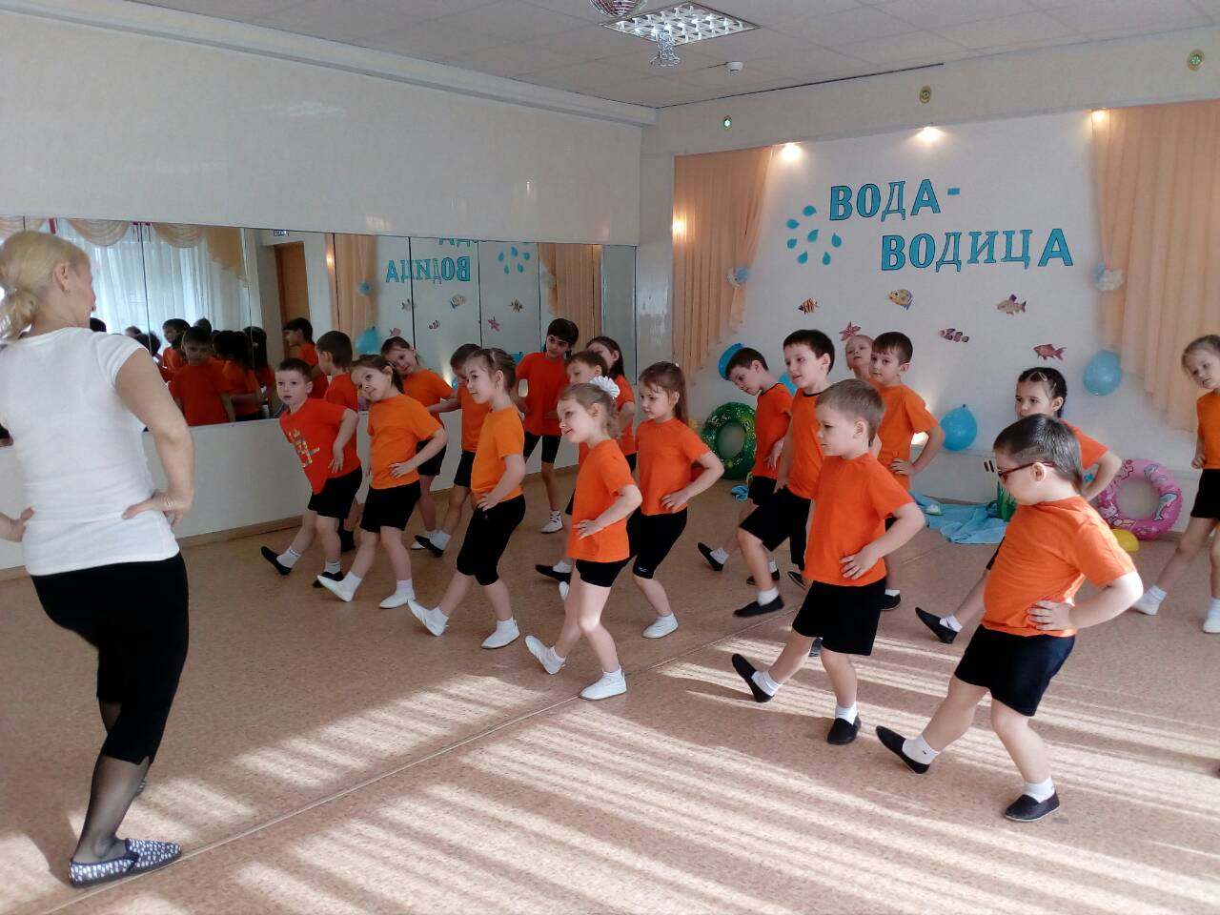

Ожидаемые результаты
- Владеют знаниями об истории Олимпийского движения, чемпионах нашей страны, области.

- Дети имеют представление о том, как и где, подготавливаются спортсмены нашей области.

- Проявляют интерес к занятиям физкультурой и спортом.

- У детей пополнен словарный запас спортивной терминологией.

- Активизирована двигательная активность.

- Развита настойчивость и выдержка при достижении цели.

- У родителей повысится мотивация в вопросах формирования, укрепления и поддержания здоровья дошкольников.

Ты трудился, не ленился,
Не жалея своих сил,
И победы ты добился,
Миг счастливый наступил!

Приложение №1

Беседы

Тема: «Спорт - это здоровье»
Цель: формирование потребности к здоровому образу жизни.
Ход беседы.
Инструктор: Ребята, скажите, пожалуйста, что такое спорт?
Ответы детей.
Инструктор: А за чем нужно заниматься спортом?
Ответы детей.
Инструктор: Какие виды спорта вы знаете?
Ответы детей.
Инструктор: Давайте я вам буду загадывать загадки про разные виды спорта, а вы попробуйте отгадать. Каждый раз, когда дети отгадывают загадку, инструктор демонстрирует картинку.
Загадки:
- Лента, мяч, бревно и брусья, Кольца с ними рядом. Перечислить не берусь я Множество снарядов. Красоту и пластику Дарит нам... (гимнастика)
- Соберем команду в школе И найдем большое поле. Пробиваем угловой - Забиваем головой! И в воротах пятый гол! Очень любим мы... (футбол)
- В этом спорте игроки Все ловки и высоки. Любят в мяч они играть
И в кольцо его кидать. Мячик звонко бьет об пол, Значит, это... (баскетбол)
- Там сегодня будет жарко, Не смотря, что лёд кругом: Две команды будут «драться», — Из-за шайбы, всё бегом. (хоккей)
- Общим словом непременно назовите мне спортсмена: Каратист и сумоист, Дзюдоист или самбист. (борец)
- В трусах и тёплых варежках Дерутся два товарища (бокс)
- Ему бассейн так приглянулся - Он тут же в воду бултыхнулся, Помчался стилем баттерфляй, Теперь спортсмена отгадай. (пловец)
Инструктор: Какие вы молодцы! А как вы думаете, как должен питаться спортсмен?
Ответы детей.
Инструктор: Правильно, спортсмен должен есть не только вкусную, но и полезную пищу. А суп, каши, салаты - это полезная еда?
Ответы детей.
Инструктор: Мы сейчас с вами отправимся в магазин и купим полезную еду.
Дидактическая игра «Что вредно, а что полезно»
Дети берут карточки только с полезной пищей.
Инструктор: Все вместе смотрим и комментируем выбор продукта (в овощах и фруктах - много витаминов; молоко, творог - источник кальция, а он необходим для костей; и так далее)
Инструктор: Как вы думаете, что еще помогает нам быть здоровыми и сильными?
Ответы детей.
Инструктор: Правильно, солнечные лучи и свежий воздух. Особенно полезный воздух в сосновых и еловых борах. Этот воздух считается целительным. А ещё нам помогает закаливание. Что такое закаливание?
Ответы детей.
Инструктор: Правильно. Закаливание включает в себя процедуры, действие которых направлены на повышение устойчивости организма к переохлаждению или к перегреванию. Какие виды закаливания вы знаете?
Ответы детей. Проветривание комнат, полоскание рта, мытье рук до локтей, воздушные ванны.
Инструктор: Даже эти простые способы закаливания, помогают нашему организму адаптироваться в различных ситуациях.
Физминутка. Я хочу здоровым быть — Буду с лыжами дружить. Подружусь с закалкой, С обручем, скакалкой, С теннисной ракеткой. Буду сильным, крепким!

Тема: «Я и спорт»
Цель: формирование представления о спорте как одном из главных условий здорового образа жизни;
Оборудование: альбомные листы, карандаши цветные, фломастеры, рисунки о спорте.
Телевизор, ИКТ, на экране «Здоровье дороже золота».

1. Организационный момент.
В жизни каждого человека есть увлечение. Люди рисуют, поют, собирают марки, часами просиживают за компьютером, разводят рыбок или слушают музыку, читают или выращивают кактусы. У каждого есть своё хобби. Как понимаете это слово? (Ответы детей)
Слово «хобби» в переводе с английского означает «увлечение».
Увлечение не приносит ни денег, ни славы. Зачем заниматься? (Ответы детей)
Это занятие для души. Оно помогает скрасить трудные минуты жизни, сближает человека с миром природы, науки, искусства, с миром людей, помогает найти смысл жизни.
2. Вступительная беседа. «Путешествие в мир увлечений».
- Человеку свойственно увлекаться. Ведь в жизни столько интересного!
- Кто любит рисовать?
- Лепить, вышивать, конструировать?
(Дети рассказывают о своих увлечениях.)
3. Введение в тему. «Я и спорт».
-Сегодня мы поговорим об увлечении….
-Постарайтесь разгадать слово, которое вы соберете из букв. (СПОРТ)
- Какое слово вы прочли? Конечно о спорте, о том, как быть веселыми, ловкими, сильными и бодрыми, не болеть и не уставать, все везде успевать, всегда идти вперед, не боясь трудностей и только к победе.
- Вы любите заниматься спортом?
-Какой вид спорта вам нравится?

4.Беседа об олимпиаде 2014 года.
-Ребята, мы с вами живем на чудесной земле. Все рядом: и леса, и горы, и море. И, конечно, для развития спорта в крае созданы все условия.
- Как вы думаете, почему так нужны и важны олимпиады для всех нас? ( Вывод: спортивные соревнования такого масштаба объединяют людей, позволяют забыть о конфликтах, ведь все мы живем на одной планете, и надо всегда уважать и ценить друг друга)
- Да, в дни проведения олимпиад на всей земле воцарялось согласие и примирение. Войны прекращались и все сильные и достойные люди соревновались в честной борьбе за звание лучшего.
- Женщины не участвовали в олимпийских состязаниях. Им запрещалось под страхом смертной казни присутствовать на олимпиадах в качестве зрителя. Исключение было сделано для одной – жрицы богини Деметры. Однако в честь богини Геры в Олимпии после окончания Игр устраивались состязания девушек в беге.
- Послушайте притчу.
Однажды в холодную погоду тепло одетый юноша встретил старика скифа. На старике была только набедренная повязка.
– Как ты, старик, не мерзнешь в такой холод? – спросил юноша.
– Но ты, же не закрываешь лицо? – вместо ответа заметил старик.
– Но, то, же лицо, оно привыкло! – воскликнул юноша.
– Так представь себе, что я весь – лицо, – ответил старик. – Лицо привыкает к холоду. Так же должно привыкнуть и все тело. Для этого надо тренироваться.
- Как вы думаете, чему учит нас эта притча?
- Правильно – человеку необходимо закалять свой организм спортом, и он будет здоров и счастлив!
Для спорта нет границ и расстояний!
Понятен он народам всей Земли,
Он всей планеты нашей достоянье!
Спорт дарит счастье дружбы и любви!
5.Физминутка:
Пять колец на флаге белом
Меж собой переплелись,
Будто все спортсмены мира
Крепко за руки взялись.

Спорт, ребята, очень нужен.
Мы со спортом крепко дружим.
Спорт – помощник,
Спорт – здоровье,
Спорт – игра.
Физкульт- ура!

6. Продолжение беседы. Спортивный человек.
-Ребята, а человека, который занимается спортом, легко узнать среди всех остальных людей? (Ответы).
-Я вам приготовила список слов. Выберите, пожалуйста, только те слова, которые, как вы считаете, должны соответствовать спортивному человеку.
Ваша задача: выбрать слово и вынести его на середину доски.
красивый стройный неуклюжий
сутулый румяный подтянутый
ловкий рассеянный
бледный крепкий
-Спортивный человек (какой?)
-На стройного человека приятно смотреть. Стройными людьми восхищаемся. Но не только в красоте дело. У стройного человека правильно формируется скелет, хорошо развиты мышцы. При стройной осанке легче работать сердцу и другим важным органам. И у такого человека лицо и походка кажутся легче и красивей.
– Больше двигайся! Малоподвижный образ жизни вредит здоровью, поэтому старайся больше двигаться. Утром делай зарядку. Почаще играй в подвижные игры, особенно на свежем воздухе. Занимайся физическим трудом, физкультурой.
– Каждый человек должен заботиться о своём здоровье. Ведь никто не позаботится о тебе лучше, чем ты сам. Я желаю вам здоровья!

Ребята, важно стараться самому физически развиваться, заниматься спортом и добиваться хороших результатов! Спорт помогает становиться сильным, ловким, учит упорству, трудолюбию, самодисциплине, никогда не унывать.
Такими качествами обладают наши Российские спортсмены.

Тема: «Оренбургские САРМАТЫ - наша гордость»
Цель: формирование представлений о хоккейной команде города Оренбурга.

Инструктор: В Оренбургской области очень серьезно подходят к вопросу о воспитании будущих хоккеистов. У нас существует целая система по формированию спортивного резерва, закольцованная внутри области. Такой подход уже давно используется в других регионах России и полностью оправдывает себя.

Инструктор: Детско-юношеский хоккей. Это первая ступень во взращивании будущих олимпийцев. Юные хоккеисты делают свои первые шаги на льду в детско-юношеских спортивных школах Оренбурга и Орска. Детские команды формируются из ребят девятилетнего возраста. На данном этапе самыми важными соревнованиями для них является Первенство Федерального Приволжского округа.
Инструктор: До этого потенциальные хоккеисты могут заниматься в подготовительных группах, начиная с четырех лет. Причем совершенно неважно, стоит ли ваш ребенок на коньках или нет. Опытные тренеры терпеливо учат ребят всем азам хоккейного мастерства.
После этого маленькие хоккеисты, добившись определенных успехов, переходят на вторую ступень.

Инструктор: Молодежная хоккейная лига. Группа Б, команда «Южный Урал – Металлург». Правда, не все ребята переходят на этот этап, а всего 50-60% от общего числа воспитанников.
Попробовав себя в более серьезном хоккее, молодые игроки переходят в МХЛ. Это группа А – команда «Сарматы». На эту ступень переходит еще меньше хоккеистов, не больше трети от общего числа группы Б. Тут спортсменов ждут более масштабные соревнования. Именно в этот момент парни должны решить: хотят ли они связать свою жизнь с большим спортом или нет.
И только 10% игроков молодежки, опять же согласно статистике, переходят в Высшую хоккейную лигу. С этого момента начинается большой хоккей.

Инструктор: А сейчас ребята, мы с вами поговорим о тренерах и не только…
Многое в спортивной карьере хоккеистов зависит от наставника. О тонкостях работы нам рассказал директор спортивной школы олимпийского резерва № 4 города Оренбурга Игорь Заславский. По его словам, наставничество – это титанический труд. Когда Игорь Юрьевич ушел из большого спорта, ему предложили растить будущих хоккеистов. Он долго сомневался, справится ли он с такой ответственностью. В конце концов решился. С годами выработал для себя правило – всегда идти на встречу с воспитанниками с самым серьезным настроем.
Инструктор: В числе бывших учеников Игоря Юрьевича его сын – Ярослав Заславский. Тренер признается, работать вместе было сложно как ему, так и сыну. Требования к Ярославу были очень жесткими. Но это дало свои плоды: сначала команда выбрала его своим капитаном, а сейчас он входит в тренерский состав спортивной школы.
Инструктор: Кстати сказать, ребята, такой случай в истории оренбургского хоккея не первый. Самым ярким примером тандема тренера и сына-воспитанника в нашей области может служить пример Дмитрия и Владислава Каменевых. Все началось в Орске, где до сих пор Дмитрий Викторович трудится тренером. Именно он стал первым наставником своему сыну, который на данный момент играет в НХЛ.
Инструктор: А сейчас, ребята, я вам зачитаю отрывок из выступления Игоря Заславского, директора спортивной школы олимпийского резерва № 4:
«Когда ученик совсем маленький, сложно сказать свяжет ли он свою жизнь с большим хоккеем или нет. Прогнозировать это можно, начиная с двенадцатилетнего возраста. Интересно и то, что иногда больших успехов добивается тот, кого и брать по каким-то причинам не хотели. А бывают и обратные случаи: вроде талантливый ребенок, а к моменту перехода в молодежку играет довольно посредственно. Самое важное – это желание работать. Если хочешь быть первым, то нужно слушать тренера с замиранием сердца и выполнять все его команды. Не хочешь слушать и играешь спустя рукава, то будешь вторым и даже третьим. Важную роль играют и наставления родителей. Не надо говорить своему ребенку, что он талант, которого не видывал свет, а тренер ничего не знает. Нужно настраивать его на то, что тренировки необходимы для того, чтобы развить свои способности, а для этого нужно слушать своего наставника. Подчеркну, что в спорте, что в жизни важна четкость действий. Хоккей – это командная игра. Интересно, когда в одной команде играют братья. Они чувствуют друг друга на подсознательном уровне. Игра обычно получается зрелищная и красивая. Такие случаи были, как в большом спорте, так и на нашем льду. Родственники в команде – это и хорошо, и одновременно сложно. Я был тренером своего сына. Я требовал от него весь максимум. Ну как могло получится так, чтобы родной сын меня не понимал. К нему предъявлялись жесткие требования, но он справился. И это моя гордость. Вообще, если говорить о причинах тренерской гордости, это конечно те случаи, когда твои ученики добиваются больших успехов в спорте. Это настоящее признание твоих трудов».

Тема «Почему я люблю спорт»

Цель: воспитание эмоционально-волевой сферы детей через желание заниматься спортом.
Инструктор: сегодня мы будем говорить о том, какую пользу здоровью человека приносит занятия спортом.
- Чем нужно заниматься каждое утро?
- Почему взрослые и дети должны делать зарядку по утрам?
Ребята, послушайте пословицу. Начинай новую жизнь не с понедельника, а с утренней зарядки.
Как вы понимаете смысл этой пословицы? (ответы детей)
А какие пословицы о спорте, вы, знаете?
Закаляй свое тело с пользой для дела.
Холода не бойся, сам по пояс мойся.
Кто спортом занимается, тот силы набирается.
Солнце воздух и вода помогают нам всегда.
Кто любит спорт, тот здоров и бодр.
В здоровом теле здоровый дух.
Крепок телом – богат и делом.
Отдай спорту время, а взамен получи здоровье.
Обсуждение пословиц.
Инструктор: ребята, а сейчас поговорим о видах спорта. Какие виды спорта вы знаете? (ответы детей)
- Назовите, какие вы знаете виды спорта, где используют мяч. (гандбол, волейбол, баскетбол, футбол, теннис, пионербол).
- Назовите виды спорта, которыми занимаются зимой, (хоккей, лыжный спорт, конькобежный спорт, санный спорт, фигурное катание) (просмотр картинок)
- Какими видами спорта можно заниматься летом? (футбол, волейбол, велосипедный спорт, плавание, теннис, велоспорт), (просмотр картинок)

Физкультурная минутка.

Рассказ инструктора:
- Главными спортивными соревнованиями являются олимпийские игры. Первые олимпийские игры нашей эры проходили в Греции в 1896 году. Победителей олимпийских игр - называли «Олимпиоником». Ему вручали оливковую ветвь и лавровый венок. Председатель Олимпийского движения Пьер де Кубертэн предложил на Олимпийских играх зажигать Олимпийский огонь. Олимпийский огонь зажигают в Греции и проносят через города, поля, моря, океаны, горы в ту страну, где будут проходить Олимпийские игры. Факел доверяют нести лучшим спортсменам мира. Олимпийский огонь - символ единства дружбы и мира народов. Олимпийские игры проходят один раз в четыре года.

Заключительная часть:
Задача на смекалку
Пара лошадей пробежала сорок километров.
Сколько километров пробежала каждая лошадь?
Анкета (раздается каждому ребенку)
1.Какой вид спорта тебе нравится?
2.В какой спортивной секции ты занимаешься?
3.Каким видом спорта ты хотел бы заниматься? Почему?
4.Спортом надо заниматься только в детстве или всю жизнь? Почему?
5.Ты всегда будешь заниматься спортом?
Стихотворение на доске
Чтобы жизни удивляться
Чтобы духом не стареть.
Надо спортом заниматься.
Надо лень преодолеть.

Тема: «Легкая атлетика – королева спорта»
Цель: формирование элементарных представлений о легкой атлетике.
Инструктор: легкая атлетика – это олимпийский вид спорта, который включает в себя беговые виды, спортивную ходьбу, многоборья, пробеги, кроссы и технические виды. Легкую атлетику принято называть королевой спорта, потому что она является одним из самых массовых видов спорта и в её дисциплинах всегда разыгрывалось наибольшее количество медалей на Олимпийских играх. Легкоатлеты — спортсмены, которые занимаются одним или несколькими видами легкой атлетики.
- Дети, а вы знаете, что лёгкая атлетика считается очень древним видом спорта, об этом говорят повсеместные археологические находки (монеты, вазы, скульптуры и т.д.). Самым древним из легкоатлетических видов является бег. Кстати, бег осуществлялся на дистанцию, равную одному стадию — ста девяносто двум метрам. Именно от этого названия произошло слово стадион. Древние греки называли все физические упражнения атлетикой, которую в свою очередь было принято делить на «легкую» и «тяжелую». К легкой атлетике они относили упражнения, развивающие ловкость и выносливость (бег, прыжки, стрельба из лука, плавание и т.д.). Соответственно, все упражнения, которые развивали силу, относились к «тяжелой» атлетике.
- Кстати, первым олимпийским чемпионом по легкой атлетике принято считать Короибоса (776 г. до н.э.), именно эту, дату принято считать началом истории легкой атлетики. Современная же история легкой атлетики берет начало с соревнований в беге на дистанцию около 2 км учащимися колледжа в г. Регби (Великобритания) в 1837 г. Позднее в программу соревнований стали включать бег на короткие дистанции, бег с препятствиями, метание тяжести, прыжки в длину и высоту с разбега. В 1865 году основан Лондонский атлетический клуб, который занимался популяризацией легкой атлетики. В 1880 году была организована любительская атлетическая ассоциация, объединившая в себе все легкоатлетические организации Британской империи. Бурное развитие лёгкой атлетики связано с олимпийскими играми (1896 г.), в которых ей отвели наибольшее место.
Инструктор: сегодня легкая атлетика – это наиболее распространенный и массовый вид спорта. Многие из тех, кто посвятил свою молодость этому виду спорта, стали прославленными чемпионами Олимпийских игр, мира, призерами чемпионатов разного уровня.
Легкая атлетика включает следующие основные виды: спортивная ходьба, бег, прыжки, метание, многоборье. Все эти разделы имеют свою собственную историю развития, рекорды и громкие имена, прославившие спорт именно в этом виде.
- История отечественной легкой атлетики хранит много громких имен спортсменов, ставших звездами не только в нашей стране, но, пожалуй, звездами международного масштаба – братья Знаменские, Сергей Бубка, Валерий Брумель, Татьяна Казанкина, Нина Пономарева, Владимир Куц, Петр Болотников - вошли в историю мировой легкой атлетики.

Тема: «Мой любимый вид спорта»
Цель: закрепление знаний детей о различных видах спорта, спортсменах; развитие физические качества, расширение кругозора детей.
Инструктор: как называются люди, которые свою жизнь посвятили спорту? Правильно
(ответы детей)
Инструктор: да, люди, которые посвятили свою жизнь спорту, называются спортсменами. Сегодня мы поговорим о спорте и спортсменах. Давайте с ними познакомимся (фотографии, карточки спортсменов и различных видов спорта – объяснения, комментарии о виде спорта, спортсмене, инвентаре).
Вы знаете, что существуют разные виды спорта – зимние и летние. Олимпийские игры также бывают и летними, и зимними. Что такое Олимпийские игры? Что вы знаете об олимпийских играх?
(ответы детей)
Инструктор: в этом году проходили Зимние Олимпийские игры. Дети, в какой стране, городе проходили Олимпийские игры?
(ответы детей)
Инструктор: все мы болели за Российских чемпионов и, судя по количеству наград, можно смело сказать, что наши спортсмены много тренировались и стали Олимпийскими чемпионами (показ фотографий спортсменов, название видов спорта в которых спортсмены победили на Олимпиаде).
Инструктор: чтобы стать настоящим спортсменом, требуется много сил, энергии, здоровья, труда и желания. Настоящий спортсмен, в ходе тренировок приобретает много качеств : выносливость, силу, ловкость, меткость, быстроту, грациозность, стройную фигуру, правильную осанку.
Однако не все знают, чтобы добиться этих качеств, спортсмены много и постоянно тренируются. Дети, а что такое тренировка? Каких качеств, спортсмены добиваются тренировками?
(ответы детей)
Инструктор: правильно, изо дня в день, с утра до вечера, жизнь спортсмена проходит в тренировках. Спортсмены бегают, прыгают, работают с разным спортивным инвентарем: мячами, скакалками, коньками, лыжами и т.д., но не все могут стать спортсменами. Одним - не хватает упорства, желания, другим - не позволяет здоровье. Но это совсем не означает, что вы не должны дружить со спортом. Пусть вы не станете знаменитыми спортсменами, такими как Власов или Роднина, Исинбаева или Третьяк, но вы, же хотите быть быстрыми ловкими, выносливыми?
(ответы детей)
Инструктор: какой вид спорта, нравится тебе Настя и какой спортивный инвентарь используется в этом виде спорта?
1 реб. Мне нравится художественная гимнастика, можно под музыку попрыгать на скакалке, покрутить обруч.
Инструктор: правильно, в художественной гимнастике используют в упражнениях и другой спортивный инвентарь: мячи, ленты, булава.
Инструктор: задаю вопросы другим детям, каким спортом они хотели бы заниматься. По ходу ответов показываю фотографии спортсменов, того вида спорта, который нравится ребенку. Дети называют фамилии чемпионов, вид спорта, инвентарь, где состязался тот или иной спортсмен (и не только участников Олимпийских игр 2014г., но и других знаменитых чемпионов нашей Родины).
Предлагаю дома организовать мини уголок, для спортивного инвентаря: мяч, скакалка, гантели, обруч, перекладина или гимнастическая лестница (любая). С этим спортивным инвентарем можно выполнить много интересных упр., игр. А те дети, которые хотят всерьез заняться спортом, могут записаться в спортивные кружки или секции, когда пойдут в школу.
Инструктор: из нашей беседы вы поняли, что спорт – это, прежде всего, физические упражнения, только более сложные и подчиненный строгим правилам

Тема: «Что мы знаем про боевые искусства»
Цель: расширение знаний о видах русских боевых искусств.
Инструктор: ребята, сегодня буквально на каждом шагу можно встретить объявление о наборе в секции, школы, кружки боевых искусств. Какие боевые искусства предлагают изучать? (У-шу, тхэквондо, самбо, рукопашный бой, каратэ, кикбоксинг, дзюдо, греко-римская борьба, вольная борьба, бокс и т. п.)
Приемы защиты и нападения хотят осваивать не только ребята, но и девушки. Как вы считаете, чем вызвана такая популярность боевых искусств в наши дни?
Примерные ответы детей:
- На тебя в любой момент могут «наехать», напасть. И полиция чаще всего не может защитить.
- Знание боевых искусств не помешает - можно потом работать в охранном агентстве, телохранителем.
- Сейчас страшно одной ходить по улицам.
- Если ты владеешь приемами самообороны, ты держишься уверенно и спокойно, а к таким никто не полезет.
Инструктор: согласно статистике МВД за 2018 г. в России было совершено около 100 000 тяжких преступлений против жизни и здоровья граждан. Поэтому понятным становится желание людей защитить себя, помочь другим в экстремальной ситуации. Отсюда такой интерес к проблеме личной безопасности и самообороны, отсюда и огромное количество различных школ боевых искусств. Возникает вопрос: как не потеряться в море предложений, какой стиль борьбы выбрать?
Инструктор: «Наши борцы - лучшие в мире!» - так я назвала свою информацию. Мы расскажем о достижениях советских и российских спортсменов в области греко-римской и вольной борьбы.
- Греко-римская борьба зародилась в Греции, где она наряду с бегом входила в программу первых олимпиад. Эту борьбу очень полюбили и в Риме. С XVIII в. эта борьба стала возрождаться во Франции, поэтому греко-римскую борьбу еще называют французской или классической. Она вошла в программу Олимпийских игр и стала очень популярной в Европе.
- За всю историю олимпиад борцы из СССР и России завоевали наибольшее количество золотых медалей, а российский атлет Александр Карелин был официально признан лучшим борцом греко-римского стиля XX в. Александр Карелин -12-кратный чемпион Европы, 9-кратный чемпион мира, трехкратный чемпион Олимпийских игр. За выдающиеся победы в области спорта ему было присвоено звание Героя России.
- В Европе получила распространение французская (греко-римская) борьба, а в странах Азии и Америки - борьба вольная. Ее иногда называют американской борьбой. Вольная борьба - тоже олимпийский вид спорта. В этом виде первенство всегда держали борцы из Америки. Но наши спортсмены не уступают. Лучшим борцом XX в. в вольном стиле был официально признан спортсмен из СССР Александр Медведь. Он завоевал рекордное число титулов: трехкратный олимпийский чемпион, семикратный чемпион мира, трехкратный победитель первенств Европы, обладатель 9 золотых медалей чемпионатов и спартакиад Советского Союза.
- Наши спортсмены являются мировыми лидерами практически во всех видах контактных единоборств, это - бокс, кикбоксинг, контактное каратэ, все общепризнанные виды борьбы, фехтование. Спортсмены других народов достигают успехов в отдельных видах, но чтобы сразу во всех - только русские. Почему это происходит? В чем причины российского боевого чуда?
На этот вопрос предстоит ответить вам. Наша задача - дать информацию для размышления.
Инструктор: самбо - это наше национальное богатство
- Самбо - это российский вид единоборства. Это российское боевое искусство.Около ста лет назад был такой легендарный русский боец Иван Лебедев. Он начал собирать самые эффективные приемы из различных видов единоборств. Его дело продолжили другие борцы. Они создали систему защиты от нападений для работников милиции, спецподразделений. Но эту систему быстро засекретили, чтобы ею не смогли воспользоваться преступники. Около 30 лет назад информацию о самбо рассекретили. Появились книжки, стали открываться клубы, курсы самозащиты.
- Самбо - это сложносокращенное слово, составленное из словосочетания «самозащита без оружия». В него вошли боевые приемы всех народов бывшего СССР: азербайджанского, армянского, казахского, молдавского, таджикского, туркменского, грузинского, узбекского и многих др. Также в самбо вошли самые лучшие приемы из английского бокса, из французской борьбы, из японского дзюдо, джиу-джитсу, каратэ и других видов борьбы. В самбо объединились 52 вида единоборств.
- Боевое самбо - это грозное оружие. Но им же могут воспользоваться и преступники?
- В Корее национальным видом спорта является тхэквондо, дети изучают его на уроках физкультуры. Боевые искусства Японии дзюдо, айкидо являются частью национальной культуры. Многие деятели спорта добиваются того, чтобы и в России также распространяли и популяризировали самбо. Это боевое искусство сближает все народы нашей страны, объединяет нацию.
- Женщины тоже занимаются самбо. Проводятся чемпионаты мира по борьбе самбо среди женщин.
- Борьбой самбо можно начинать заниматься в любом возрасте.
- Самбо - это международный вид спорта. Он распространен в 40 странах мира. Самбо - также и олимпийский вид спорта, но пока он не включен в программу Олимпиад.
Инструктор: каковы достижения Оренбургских самбистов? Наши самбисты на чемпионатах мира и Европы ежегодно завоевывают наибольшее количество золотых медалей.
Инструктор: мы сегодня говорили о личной безопасности, о боевых традициях нашего народа, о победах российских спортсменов. Затронули ли вас эти вопросы? Какие эмоции, мысли остались у вас?
Примерные ответы детей:
- Осталось желание попробовать себя в каком-то единоборстве.
- Захотелось посмотреть на соревнования самбистов, мне кажется, я начну в них что-то понимать.
- Появилась ясность, какое единоборство лучше выбрать.
- Осталось чувство гордости за наших спортсменов.
- Осталось чувство удивления: оказывается, наши борцы лучшие в мире, а мы увлекаемся восточными единоборствами.

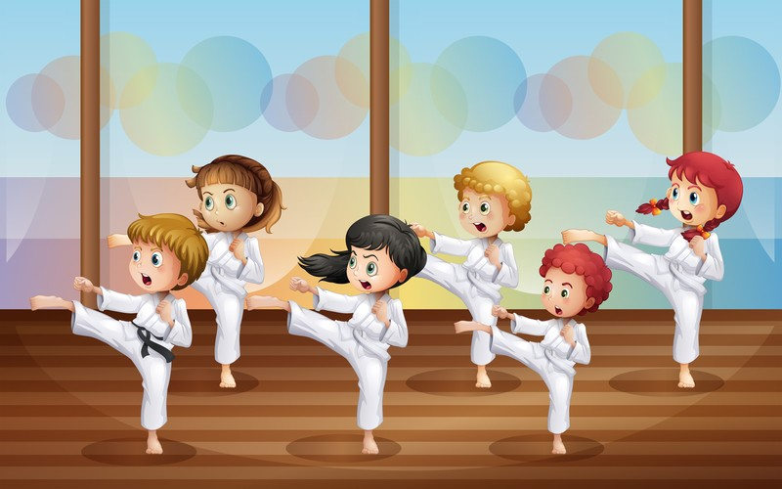

Приложение №2

Сценарии развлечений

Спортивное развлечение «Веселый хоккей»
Задачи:
Образовательные:
• формировать устойчивый интерес к играм с элементами хоккея, желание использовать их в самостоятельной двигательной деятельности;
• обогащать двигательный опыт дошкольников новыми двигательными действиями, обучать правильной технике выполнения элементов хоккея;
• обучать правилам безопасной игры.
Развивающие:
• развивать у детей навыки взаимодействия при выполнении различных упражнений;
• развивать у детей умение анализировать игровую ситуацию, навыки самоконтроля;
• развивать скоростно - силовые качества, глазомер, точность, координационные способности.
Воспитательные:
• воспитывать положительные морально- волевые качества;
• формировать навыки и стереотипы здорового образа жизни.
Оборудование: клюшки, резиновые мячи, шайбы, колечки.

Ход занятия.
Дети под музыку входят в зал и садятся на скамейки.
Ведущий: Сегодня мы с вами, дети, вспомним и посмотрим командную игру – хоккей.
Ведущий: Почему эта игра называется командной?
Ответы детей.
Ведущий: Кто из вас уже играл в эту игру?
Ответы детей.
Ведущий: Как вы играли? Какое оборудование вам было нужно?
Ответ: клюшка, шайба, ворота, форма, наколенники.
Ведущий: Кто может играть в хоккей?
Ответы детей.
Ведущий: Нужно ли быть сильным, ловким, дисциплинированным?
Ответы детей.
Ведущий: Как вы думаете, могу я сейчас взять в руки клюшку и сразу хорошо играть?
Ответы детей.
Ведущий: Что нужно делать для того, чтобы стать хорошим хоккеистом?
Ответы детей.
Ведущий: Какие правила нужно соблюдать на игровом поле?
Ответы детей (не толкаться, не бить соперника клюшкой, не ссорится)
Ведущий: В хоккей играют только шайбой?
Ответы детей (нет, есть еще хоккей с мячом).
1. Задание. «Доведи, не потеряй».
Дети с клюшками выстроены в две колонны. У первых в колонне - мячи. Перед колоннами в 4-6 метрах – ориентиры-флажки. По сигналу, дети, стоящие первыми начинают вести мяч до флажка и обратно, и передают его детям, стоящим вторыми. А сами встают в хвост колонны и т. д.
2. Задание. Ведение шайбы между предметами «Ловкая змейка».
Дети встают в две команды, ведут клюшкой шайбу между колечками, передают следующему участнику клюшку с шайбой, а сами встают в конец колонны.
3. Задание. «Меткий стрелок».
Дети выстраиваются по боковой линии в шеренгу с клюшками в руках и шайбой. Перед каждым на расстоянии 4 метров стоят воротики. По сигналу, бросают шайбу в ворота (с широким замахом). Отметить команду, забросившую больше шайб.
4. Задание. «Передай шайбу».
Дети стоят в шеренгах боком друг к другу и передают шайбу клюшкой друг другу.
5. Задание. Шуточная эстафета «Загони в ворота»
Дети стоят в колоннах, забрасывая предметы (2 мал. мячика, 2 средн. мячика, 2 пластмассовых мячика, 2 кубика, 2 кегли) в мешок-ворота.
Ведущий: Молодцы, ребята, вы все справились с заданиями, выполняя элементы хоккея. Показали свою силу, ловкость, глазомер.

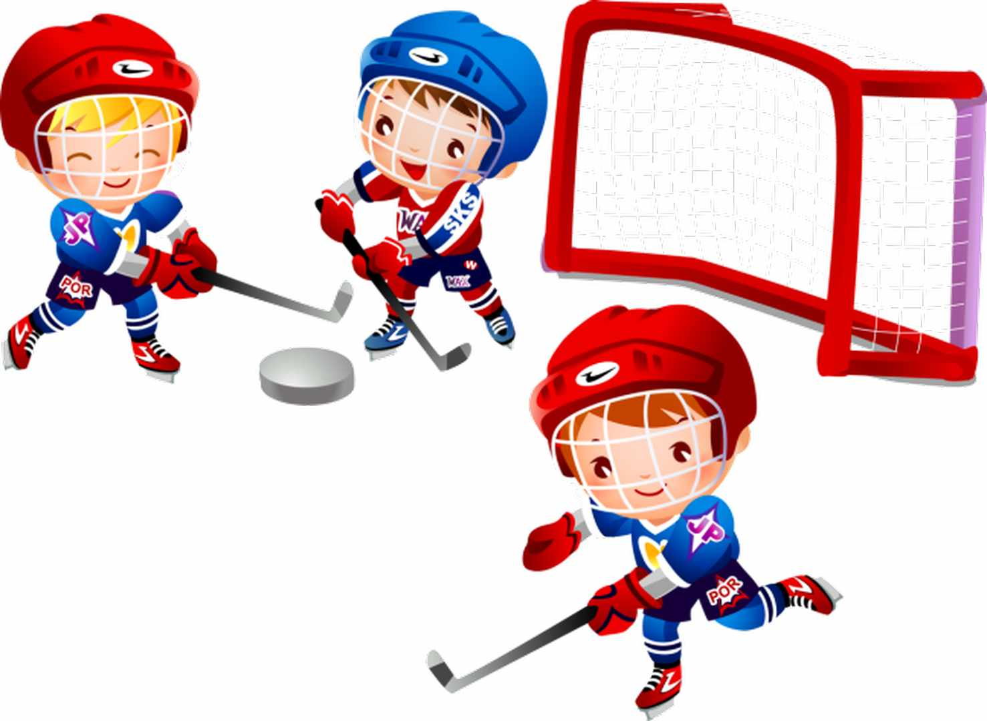

Кроссворд «Игры сильных»

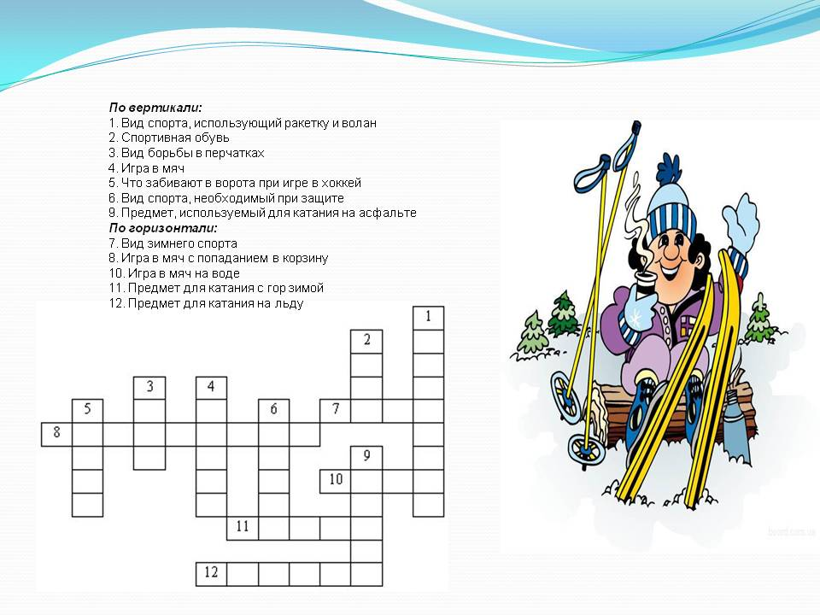

Музыкально – спортивное развлечение «А ну-ка, мамочки»

Цель: пропаганда здорового образа жизни, привлечение родителей к активному участию в спортивной жизни ДОУ.
Задачи:
Образовательные:
-развивать силу, ловкость, меткость, быстроту реакции, глазомер, ориентировку в пространстве, совершенствовать двигательные навыки;
-развивать эмоциональную и нравственную сферу ребёнка;
-формировать сосредоточенность, выдержку, внимание, осознанность при выполнении заданий.
Развивающие:
-развивать и совершенствовать двигательные умения и навыки у детей и взрослых;
-развивать у детей и взрослых творческую активность, инициативу;
Воспитательные:
-воспитывать уверенность в себе, чувство товарищества, умение сопереживать, желание играть в команде;
-воспитывать теплый нравственный климат между детьми и мамами;
-воспитывать любовь и уважение к матери.
Оборудование: конусы, 4 обруча, 2 корзины, 2 куклы, карточки со слогами для пословицы, ленточки на кольцах, «продукты питания», картинки для игры.
Воспитатель: Добрый вечер, дорогие гости!
Здоровья всем да радости желаем,
Праздник вместе начинаем! Для вас, дорогие мамы, звучат сегодня стихи.
1 ребёнок
На свете добрых слов немало,
Но всех добрее и нежней одно –
2 ребёнок
Из двух слогов простое слово «ма-ма»,
И нет слов роднее, чем оно!
Инструктор: С праздником, дорогие мамы! Посмотрите на ваших детей, которые очень любят бегать, прыгать и играть. Им так сложно удержаться на месте. Вы ведь тоже когда-то были такими, просто забыли об этом немного. Сегодня у нас есть замечательная возможность окунуться в мир детства и почувствовать, как же это здорово быть ребёнком. Ребята, давайте расскажем нашим мамам, с чего начинается день в детском саду! Правильно, с зарядки! На зарядку становись!
Дети и мамы по показу инструктора исполняют музыкально-ритмическую композицию «Зайцы делают зарядку»
Инструктор: Разогрелись, пора и поиграть! Мама с ребенком берутся за руки и строятся в 2 команды в соответствии со своей эмблемой.
Эстафета «Мы с мамой — дружная пара!»
У первой пары каждой команды — мамы и ребенка — в руках гимнастический обруч. На расстоянии 5 метров — конус, который надо обойти. Ребенок и мама становятся друг за другом, надевают обруч на себя, удерживая его двумя руками. В таком положении надо быстрым, «топающим» шагом дойти до конуса, обогнуть его, вернуться к своей команде, передать обруч следующей паре.
Эстафета «Уборка комнаты»
На руках у мамы – «ребёнок» (кукла), на полу разбросаны разные предметы, которые надо прибрать. Мама с ребенком на руках поднимает вещь, несет ее в корзину, передает ребенка следующей маме. (Выигрывает команда, которая первой закончит уборку).
Инструктор: Пока наши мамы немного отдохнут. А ребята скажут особые слова про мам!
Мама — это небо!
Мама — это свет!
Мама — это счастье!
Мамы лучше нет!
Мама — это сказка!
Мама — это смех!
Мама — это ласка!
Мамы любят всех!
Мам сегодня поздравляем,
Мамам счастья мы желаем.
Все вместе: мама, я тебя люблю!
Инструктор: А сейчас танец с летами для мамы!
Танец с лентами (исп. Селиверстова)
Инструктор: О матери сложено много пословиц и поговорок, знают ли их наши мамы, мы сейчас проверим!
Эстафета «Собери пословицу»
Мамы делятся на 2 команды, дети строятся в 2 колонны и передают карточки со слогами (словами), мамы должны составить из них пословицу.
При солнышке тепло, при матери добро!
Сердце матери лучше солнца греет!
Инструктор:
Ой-ой-ой, вот это да!
В доме кончилась еда.
Мама в магазин пойдет.
Кто же маму поведет?
А поведут своих мам в магазин дети.
Эстафета «В магазин за покупками»
Мама становится ногами в обруч, рядом ребенок кладёт второй обруч, мама перешагивает туда, и таким образом продвигаются до ориентира, где берут продукт питания, и, взявшись за руки, возвращаются к команде.
Игра «Родной голос»
Мамы становятся спинок к деткам, дети по очереди зовут свою маму, мамы должны узнать голос своего ребенка и подойти к нему.
Инструктор: Ребята, вы не забыли, по какому поводу мы сегодня собрались? А сейчас наш с вами подарок для мамы.
Танец игра « Я от тебя убегу»
Инструктор: Мы завершаем наш праздник. Дорогие мамы, еще раз поздравляем вас с праздником и желаем вам всего самого светлого и доброго! Пусть всегда согревают вас улыбки ваших детей!

Спортивный праздник «Кто спортом занимается, тот силы набирается»

Цель:
Сохранение и укрепление физического здоровья воспитанников посредством эстафет.
Задачи:
• совершенствовать навыки выполнения основных видов движений (в соревновательной форме);
• Формировать оптимальную двигательную активность в процессе двигательной активности;
• Воспитывать нравственные качества личности (чувство дружбы, взаимовыручки, ответственности).

Ход спортивного праздника:
Дети в спортивной форме входят в зал под музыку, и строятся в круг.
1 ребёнок.
Праздник спортивный гордо,
Вступает в свои права,
Солнцем, улыбкой доброй,
Встречает его детвора.
2 ребёнок.
Нам смелым и сильным и ловким
Со спортом всегда по пути
Ребят не страшат тренировки –
Пусть сердце стучится в груди.
Нам смелым и сильным и ловким
Быть надо всегда впереди!
3 ребёнок.
Спорт – это жизнь. Это легкость движенья,
Спорт вызывает у всех восхищенье,
Спорт придвигает всех вверх и вперед,
Бодрость, здоровье он всем предает.
Все, кто активен и кто не ленится,
Могут со спортом легко подружиться!
Ведущая: Наша страна богата сильными и здоровыми людьми.
И наши ребята не только сильные, смелые, но и дружные, весёлые, умелые, справятся с любыми трудностями. И сегодня мы тоже покажем себя, подтвердим известную пословицу: «В здоровом теле – здоровый дух!».
Мы соревнуемся в силе и ловкости, скорости и выносливости.
- Ребята, а как называют людей, которые занимаются спортом?
- Дети: (спортсмены).
- А какие виды спорта вы знаете?
-Дети: (футбол, хоккей, фигурное катание, конькобежный спорт, лыжный спорт, волейбол, теннис).
Ведущая: «Никогда не унывайте,
Прыгайте, дружней играйте.
Вот здоровья в чем секрет.
Будьте здоровы! Физкультуре «Привет!».
Ведущая: Ну, команды смелые,
Дружные, умелые,
На площадку выходите,
Силу, ловкость покажите.
Соревнования будут проходить в виде эстафет.
1. Эстафета «Бег с мячом»
На стартовой линии команды стоят с мячами. По сигналу первые номера бегут с мячом до модуля и обратно, и мяч передают другому, выигрывает та команда. Которая пробежит быстрее.
2. Эстафета «Попади в цель»
На стартовой линии возле каждой команды стоит корзинка с мячами по количеству участников команды. По сигналу первые номера берут из корзинки один мяч и начинают на расстоянии бросать в другую корзинку. Выигрывает та команда, которая попала в корзинку больше всего мячей.
3. Эстафета «Змейка»
На стартовой линии возле каждой команды лежат кубики в виде «змейки» и дети прокатывают большой мяч «змейкой» вперед и назад.
4. Эстафета «Плавание»
Ведущий: А сейчас мы переносимся с вами в бассейн. Плавание! Пловцов прошу на старт. Нужно «проплыть» по скамейке, подтягиваясь руками, встать добежать до конуса, вернуться обратно, передать эстафету.
5. Эстафета «Большой теннис»
Ведущая: Мы на теннисном корте. Большой теннис! Теннисисты готовы к соревнованиям? Нужно пронести на бадминтонной ракетке маленький мячик, бежать змейкой между мягкими кубиками, обратно вернуться по прямой линии.
6. Эстафета «Тоннель» (пролезание в мешок)
На стартовой линии две команды, по сигналу воспитателя нужно пролезть в тоннель (мешок) оббежать вокруг модуля и вернуться по прямой.
7. Эстафета «Собери кубики»
На стартовой линии две команды, по сигналу воспитателя нужно быстро собрать на ковре кубики. Выигрывает та команда, которая быстро соберет кубики.
Ведущая: Соревнования удались нам на славу.
Я думаю, всем они пришлись по нраву.
Прощайте, прощайте, все счастливы будьте!
Здоровы, послушны и спорт не забудьте!»
Песня «Физкульт –ура!».
Ведущая: Очень долго мы гадали
Самых лучших выбирали.
Но не знали, как нам быть
Как ребят нам наградить?
Все вы были молодцами
И отважны, и честны,
Этот смел, а тот удал,
Этот силу показал.
Вручение детям призов.

Приложение № 3
Загадки и стихотворения о спорте
Он бывает баскетбольный,
Волейбольный и футбольный.
С ним играют во дворе,
Интересно с ним в игре.
Скачет, скачет, скачет, скачет!
Ну конечно, это... (мячик)

Рядом идут по снежным горам,
Быстрей помогают двигаться нам.
С ними помощницы рядом шагают,
Нас они тоже вперед продвигают. (Лыжи и лыжные палки)

Воздух режет ловко-ловко,
Палка справа, слева палка,
Ну а между них веревка.
Это длинная... (скакалка)

Соревнуемся в сноровке,
Мяч кидаем, скачем ловко,
Кувыркаемся при этом.
Так проходят... (эстафеты)

Мы, как будто акробаты,
Делаем прыжки на мате,
Через голову вперед,
Можем и наоборот.
Нашему здоровью впрок
Будет каждый... (кувырок)

Мы физически активны,
С ним мы станем быстры, сильны...
Закаляет нам натуру,
Укрепит мускулатуру.
Не нужны конфеты, торт,
Нужен нам один лишь... (спорт)

Борьбу за выигрыш, признание
Зовем мы все... (соревнованием)

Выиграть в соревнованиях —
Это наше кредо.
Мы не требуем признания,
Нам нужна... (победа)

На команды нас разбили
И дают задание.
Мы участвуем впервые
В спорт... (соревнованиях)

Спортивный снаряд этот — две жерди,
На стойке шарнирами прикреплены.
С ними сильным стану я.
Снаряд называется коротко — ... (брусья)

Громко музыка играет.
Класс движенья выполняет.
Не просты движения,
Это упражнения.
Гимнастика под музыку
Оздоровляет нас.
Скажите-ка название
Ее мне дружно, класс! (аэробика)

Ноги в них быстры и ловки.
То спортивные... (кроссовки)

Не было б в бегах победы,
Коль меня не мчали б... (кеды)

Подтянуться мне непросто,
Я же небольшого роста.
Знает каждый ученик,
Что подтянет нас... (турник)

На уроке с ним можно играть,
Катать его и вращать.
Он будто бы буква «О»:
Круг, а внутри — ничего. (обруч)

Кувыркаемся на нем,
Не беда, коль упадем.
Здесь валяться я так рад,
Потому что это... (мат)

Ноги и мышцы все время в движении -
Это не просто идет человек.
Такие вот быстрые передвижения
Мы называем коротко — ... (бег)

Спортивные загадки
Лента, мяч, бревно и брусья,
Кольца с ними рядом.
Перечислить не берусь я
Множество снарядов.
Красоту и пластику
Дарит нам... (гимнастика)

Соберем команду в школе
И найдем большое поле.
Пробиваем угловой -
Забиваем головой!
И в воротах пятый гол!
Очень любим мы... (футбол)

Здесь команда побеждает,
Если мячик не роняет.
Он летит с подачи метко
Не в ворота - через сетку.
И площадка, а не поле
У спортсменов в... (волейболе)

Очень трудно жарким летом
Пробежать его атлетам,
Много долгих километров
Пролететь быстрее ветра.
Путь нелегок, назван он
Древним словом... (марафон)

В этом спорте игроки
Все ловки и высоки.
Любят в мяч они играть
И в кольцо его кидать.
Мячик звонко бьет об пол,
Значит, это... (баскетбол)

Я смотрю - у чемпиона
Штанга весом в четверть тонны.
Я хочу таким же стать,
Чтоб сестренку защищать!
Буду я теперь в квартире
Поднимать большие... (гири)

Мы не только летом рады
Встретиться с олимпиадой.
Можем видеть лишь зимой
Слалом, биатлон, бобслей,
На площадке ледяной -
Увлекательный... (хоккей)

И мальчишки, и девчонки
Очень любят нас зимой,
Режут лед узором тонким,
Не хотят идти домой.
Мы изящны и легки,
Мы - фигурные... (коньки)

По воротам бьет ловкач,
Плавая, бросает мяч.
А вода здесь вместо пола,
Значит, это... (ватерполо)

В честной драке я не струшу,
Защищу двоих сестер.
Бью на тренировке грушу,
Потому что я... (боксер)

Вот спортсмены на коньках
Упражняются в прыжках.
И сверкает лед искристо.
Те спортсмены - ... (фигуристы)

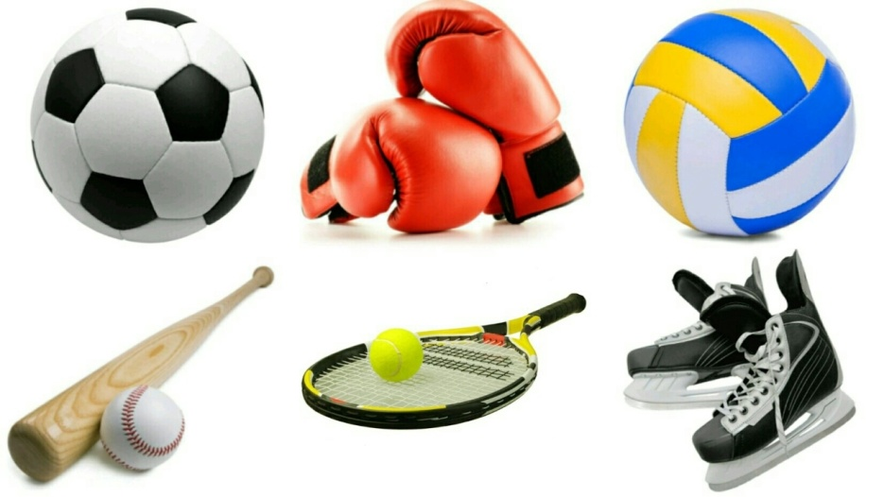

Стихи про спорт

Всем известно, всем понятно,
Что здоровым быть приятно.
Только надо знать,
Как здоровым стать!
Приучай себя к порядку —
Делай каждый день зарядку,
Смейся веселей,
Будешь здоровей.
В мире нет рецепта лучше —
Будь со спортом неразлучен,
Проживешь сто лет —
Вот и весь секрет!
И мы уже сегодня
Сильнее чем вчера
Физкульт-ура! Физкульт-ура!
Физкульт-ура!
Чтоб расти и закаляться
Не по дням, а по ночам
Мы привыкли заниматься
Физкультурой по утрам!
Спорт ребятам очень нужен!
Мы со спортом крепко дружим!
Спорт — помощник, спорт — здоровье,
Спорт — игра, физкульт-ура!
***
Спорт для жизни очень важен.
Он здоровье всем дает.
На уроке физкультуры
Узнаём мы про него.
Мы играем в баскетбол,
И футбол, и волейбол.
Мы зарядку делаем,
Приседаем, бегаем.
Очень важен спорт для всех.
Он – здоровье и успех.
Зарядку делаем с утра –
Здоровы будем мы всегда!
***
Чтоб здоровым быть сполна
Физкультура всем нужна.
Для начала по порядку —
Утром сделаем зарядку!
И без всякого сомненья
Есть хорошее решенье —
Бег полезен и игра
Занимайся детвора!
Чтоб успешно развиваться
Нужно спортом заниматься
От занятий физкультурой
Будет стройная фигура.

Физкультура
Мы бежим быстрее ветра!
Кто ответит, почему?
Ваня прыгнул на два метра!
Кто ответит, почему?
Оля плавает, как рыбка!
Кто ответит, почему?
На губах у нас улыбка!
Кто ответит, почему?
Может «мостик» сделать Шура!
По канату лезу я.
Потому что с физкультурой
Мы давнишние друзья!
***
«Уж я бегал, бегал…» Д.Хармс
Уж я бегал, бегал, бегал
и устал.
Сел на тумбочку, а бегать
перестал.

Вижу по небу летит
галка,
а потом ещё летит
галка, а потом ещё летит
галка, а потом ещё летит
галка.
Почему я не летаю?
Ах как жалко!

Надоело мне сидеть,
захотелось полететь,
разбежаться, размахаться,
и, как птица, полететь.

Разбежался я, подпрыгнул,
крикнул: «Эй!»
Ногами дрыгнул.
Давай ручками махать,
давай прыгать и скакать.

Меня сокол охраняет,
сзади ветер подгоняет,
снизу реки и леса, сверху тучи-небеса.
Надоело мне летать,
Захотелось погулять,
топ, топ, топ, топ
захотелось погулять.

Я по садику гуляю,
я цветочки собираю,
я на яблоню влезаю,
в небо яблоки бросаю,
в небо яблоки бросаю
наудачу на авось,
прямо в небо попадаю,
прямо в облако насквозь.

Надоело мне бросаться,
захотелось покупаться,
буль, буль, буль, буль
захотелось покупаться.

Посмотрите,
посмотрите,
как плыву я под водой,
как я дрыгаю ногами,
помогаю головой.

Народ кричит с берега:
Рыбы, рыбы, рыбы, рыбы,
рыбы - жители воды,
эти рыбы,
даже рыбы! —
хуже плавают, чем ты!

Я говорю:
Надоело мне купаться,
плавать в маленькой реке,
лучше прыгать, кувыркаться
и валяться на песке.

Мне купаться надоело,
я на берег — и бегом.
И направо и налево
бегал прямо и кругом.

Уж я бегал, бегал, бегал и устал.
Сел на тумбочку, а бегать
перестал.

Рассказ «Прыжок» Лев Толстой
Один корабль обошёл вокруг света и возвращался домой. Была тихая погода, весь народ был на палубе. Посреди народа вертелась большая обезьяна и забавляла всех. Обезьяна эта корчилась, прыгала, делала смешные рожи, передразнивала людей, и видно было — она знала, что ею забавляются, и оттого ещё больше расходилась. Она подпрыгнула к 12-летнему мальчику, сыну капитана корабля, сорвала с его головы шляпу, надела и живо взобралась на мачту. Все засмеялись, а мальчик остался без шляпы и сам не знал, смеяться ли ему, или плакать. Обезьяна села на первой перекладине мачты, сняла шляпу и стала зубами и лапами рвать её. Она как будто дразнила мальчика, показывала на него и делала ему рожи. Мальчик погрозил ей и крикнул на неё, но она ещё злее рвала шляпу. Матросы громче стали смеяться, а мальчик покраснел, скинул куртку и бросился за обезьяной на мачту. В одну минуту он взобрался по верёвке на первую перекладину; но обезьяна ещё ловчее и быстрее его, в ту самую минуту, как он думал схватить шляпу, взобралась ещё выше. — Так не уйдёшь же ты от меня! — закричал мальчик и полез выше. Обезьяна опять подманила его, полезла ещё выше, но мальчика уже разобрал задор, и он не отставал. Так обезьяна и мальчик в одну минуту добрались до самого верха. На самом верху обезьяна вытянулась во всю длину и, зацепившись задней рукой за верёвку, повесила шляпу на край последней перекладины, а сама взобралась на макушку мачты и оттуда корчилась, показывала зубы и радовалась. От мачты до конца перекладины, где висела шляпа, было аршина два, так что достать её нельзя было иначе, как выпустить из рук верёвку и мачту. Но мальчик очень раззадорился. Он бросил мачту и ступил на перекладину. На палубе все смотрели и смеялись тому, что выделывали обезьяна и капитанский сын; но как увидали, что он пустил верёвку и ступил на перекладину, покачивая руками, все замерли от страха. Стоило ему только оступиться — и он бы вдребезги разбился о палубу. Да если б даже он и не оступился, а дошёл до края перекладины и взял шляпу, то трудно было ему повернуться и дойти назад до мачты. Все молча смотрели на него и ждали, что будет. Вдруг в народе кто-то ахнул от страха. Мальчик от этого крика опомнился, глянул вниз и зашатался. В это время капитан корабля, отец мальчика, вышел из каюты. Он нёс ружьё, чтобы стрелять чаек. Он увидал сына на мачте, и тотчас же прицелился в сына и закричал: — В воду! прыгай сейчас в воду! застрелю! Мальчик шатался, но не понимал. «Прыгай или застрелю!.. Раз, два…» и как только отец крикнул: «три» — мальчик размахнулся головой вниз и прыгнул. Точно пушечное ядро, шлёпнуло тело мальчика в море, и не успели волны закрыть его, как уже 20 молодцов матросов спрыгнули с корабля в море. Секунд через 40 — вынырнуло тело мальчика. Его схватили и вытащили на корабль. Через несколько минут у него изо рта и из носа полилась вода, и он стал дышать. Когда капитан увидал это, он вдруг закричал, как будто его что-то душило, и убежал к себе в каюту, чтоб никто не видал, как он плачет.

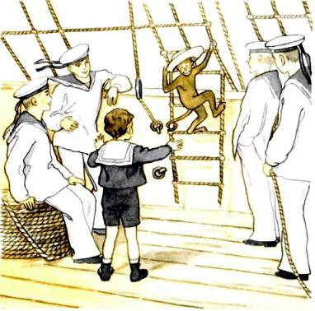

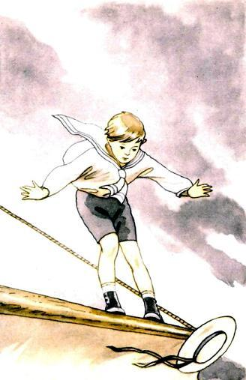
Кричалки

Мы — лучшая команда,
Доказывать не надо!
К победе приведем,
Соперников порвем!

***
Мы всем улыбнемся,
Помашем рукой.
И сразу соперник
Теряет покой!

***
Команда наша сильная,
Сегодня повезет!
Оле-Оле (название команды)
Вперед! Вперед! Вперед!

***
Победа, победа
Нам только нужна!
Победы добьемся
Сегодня сполна!

***
Зря ушами мы не хлопаем,
А соперников всех слопаем!
За победу будем драться!
Вам придется постараться!

***
Команда наша супер,
Команда наша класс!
Вы даже не надейтесь,
Не обыграть вам нас!

***
Играйте с нами,
Играйте как мы,
Играйте лучше нас!

***
Мы физкультурники, ребята!
Все болезни - берегись!
Перед самоподготовкой
Час спортивный становись!

***
На зарядку выходи,
На зарядку всех буди.
Все ребята говорят:
Физзарядка - друг, ребят!
Физкультурник - октябренок,
Набирайся - ка силенок.

***
Мы девчонок победим, но в обиду не дадим!
Наше главное желанье - победить в соревнованьи!

***
Самый главный наш девиз - получить победный приз!
Думай - думай, не спеши - мы уже не малыши!

***
Мы идем на стадион,
Команда наша - чемпион!
Мускулы сильные!
А сами мы красивые!

***
Мы подвижные жуки
Две ноги и две руки
Мы на месте не сидим
Тут и там мы победим!

***
Эй, ребята, шире шаг!
Нам нельзя скучать никак!
Нет, наверно, в целом мире
Веселей, Дружней ребят.
Не грустим в семействе нашем,
Мы поем, танцуем, пляшем.
Все занятья хороши -
веселимся от души!
***

